**Информация**

**о ходе реализации проекта благоустройства общественной территории в 2024 году в рамках реализации муниципальной программы «Формирование современной городской среды на территории муниципального образования «Клюквинский сельсовет» Курского района Курской области на 2018-2025 годы»**

На территории Клюквинского сельсовета Курского района в поселке Сахаровка в 2024 году в рамках реализации муниципальной программы «Формирование современной городской среды на территории муниципального образования «Клюквинский сельсовет» Курского района Курской области на 2018-2025 годы" будут проводится работы по благоустройству следующих дворовых территорий:

- дворовая территория многоквартирного жилого дома №77 в п. Сахаровка Курского района Курской области;

- дворовая территория многоквартирного жилого дома №78 в п. Сахаровка Курского района Курской области;

- дворовая территория многоквартирного жилого дома №79 в п. Сахаровка Курского района Курской области;

- дворовая территория многоквартирного жилого дома №80 в п. Сахаровка Курского района Курской области.

Работы по благоустройству дворовых территорий будет выполнять подрядная организация Общество с ограниченной ответственностью «Стройград».

Дата начала работ благоустройства дворовых территорий: 15.05.2024, дата окончания работ: 31.08.2024.

В рамках реализации благоустройства дворовых территорий многоквартирных домов №№ 77, 78, 79, 80 в поселке Сахаровка будут выполнены следующие работы:

ремонт дворовых проездов, ремонт территории (тротуара) перед подъездом многоквартирного дома, установка бордюров, установка скамеек, и урн.

Дизайн-проект

благоустройства дворовой территории многоквартирного жилого дома №77

в п. Сахаровка Курского района Курской области:

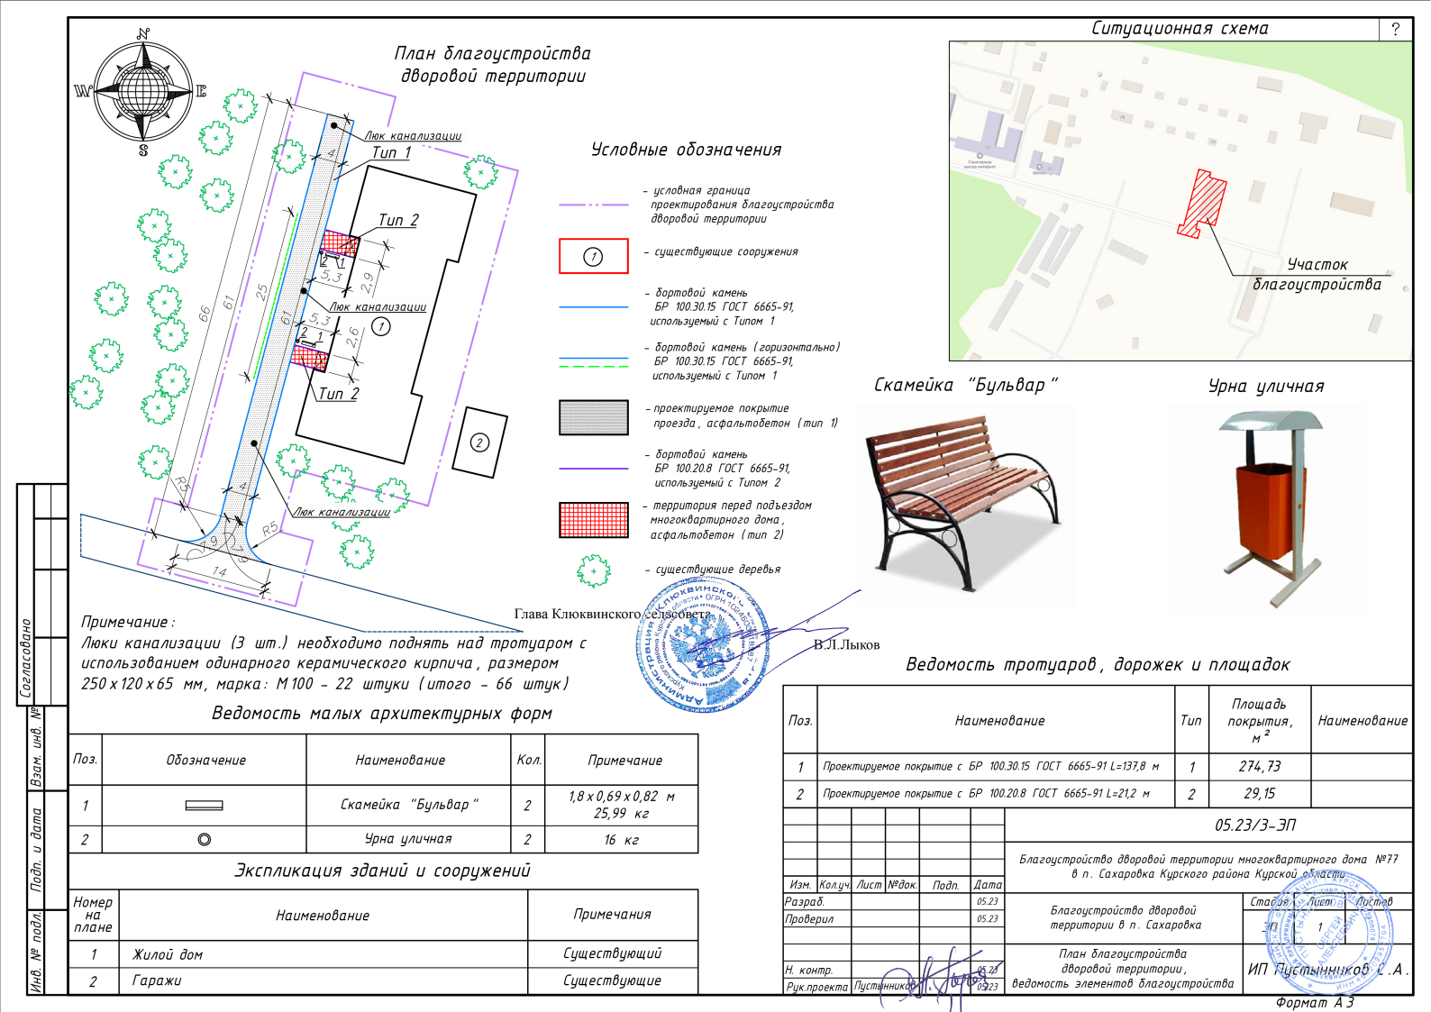

Дизайн-проект

благоустройства дворовой территории многоквартирного жилого дома №78

в п. Сахаровка Курского района Курской области:

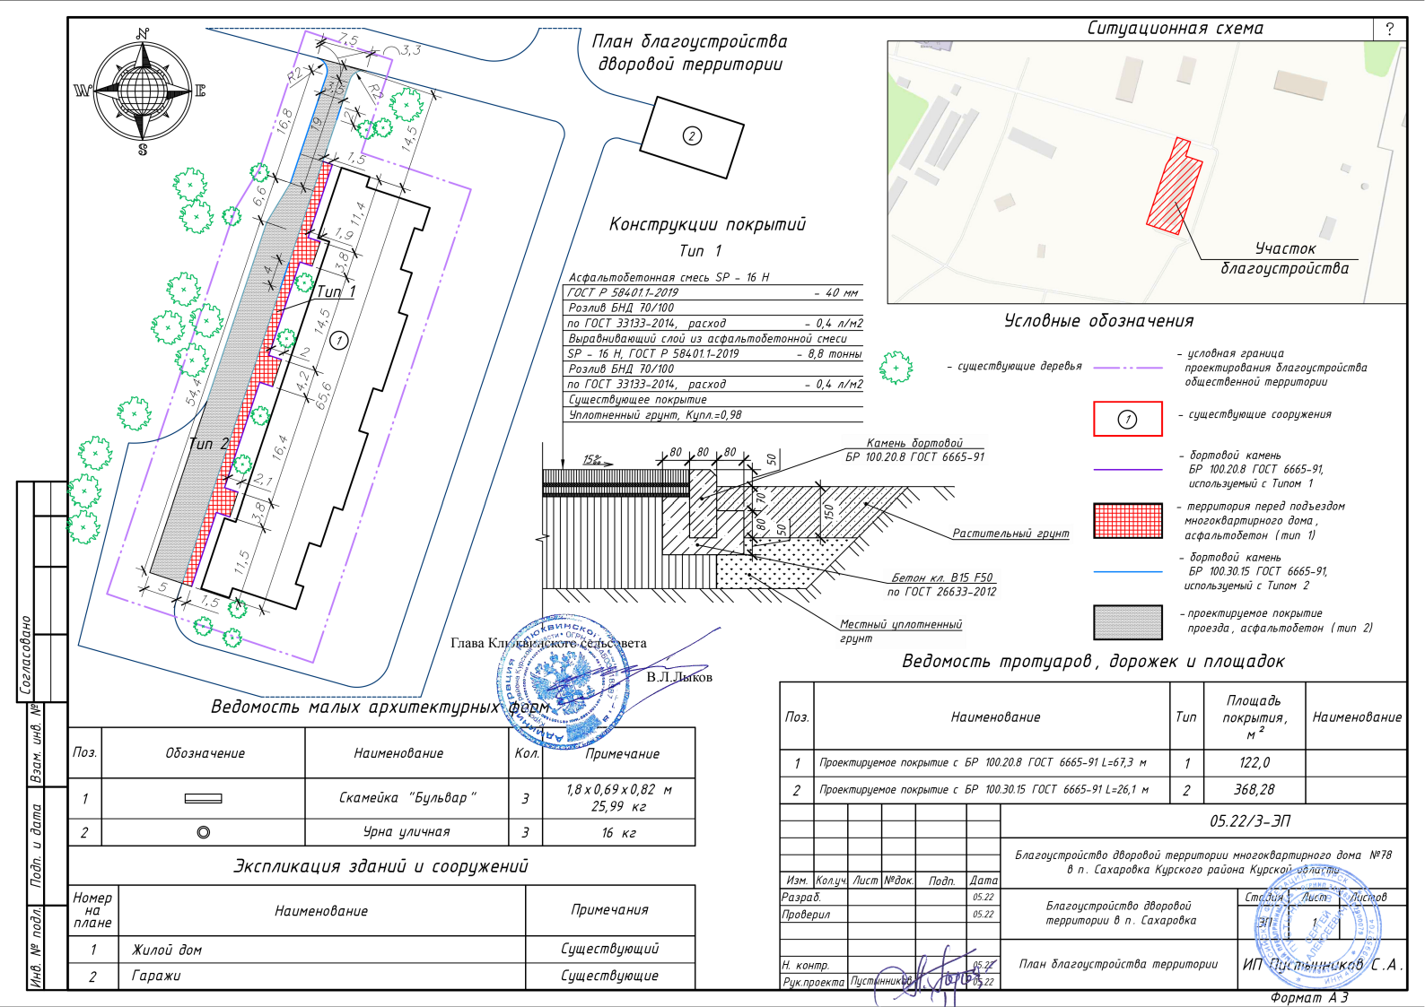

Дизайн-проект

благоустройства дворовой территории многоквартирного жилого дома №79

в п. Сахаровка Курского района Курской области:

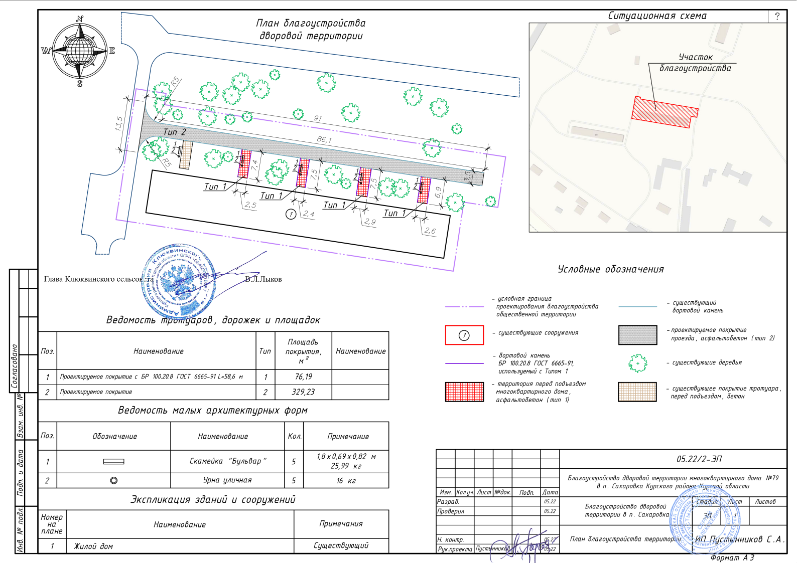

Дизайн-проект

благоустройства дворовой территории многоквартирного жилого дома №80

в п. Сахаровка Курского района Курской области:

